Le système monétaire à l’époque de Molière

source : https://fr.m.wikipedia.org/wiki/Syst%C3%A8me_mon%C3%A9taire_du_royaume_de_France

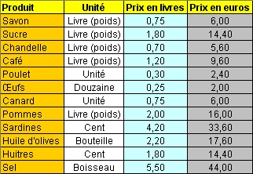
Il se caractérise par sa complexité car il est vieux d’un millénaire et chaque région, parfois chaque ville, émet sa propre monnaie. Ce système est basé sur les bases 12 et 20.

Une livre vaut 20 sous ou 240 deniers car un sou vaut 12 deniers.

Un écu (en or) vaut 3 livres, un louis (en argent) 60 sous, un gros tournois (en argent) 12 deniers, un liard (en cuivre) vaut 3 deniers, un franc (en or) vaut 1 livre, la maille vaut une moitié de denier. La pistole valait deux écus.

La maille étant la plus petite monnaie, elle se retrouve dans l’expression « avoir à maille à partir », c’est-à-dire « avoir une maille à répartir (entre plusieurs personnes) ».

exercice :
• Scapin vole à Argante deux cents pistoles pour que le fils d’Argante, Octave, et Hyacinthe se marient ; combien cela représente-t-il en sous ?

• Scapin vole à Géronte cinq cents écus pour que le fils de Géronte, Léandre, et Zerbinette se marient ; combien cela représente-t-il en sous ?

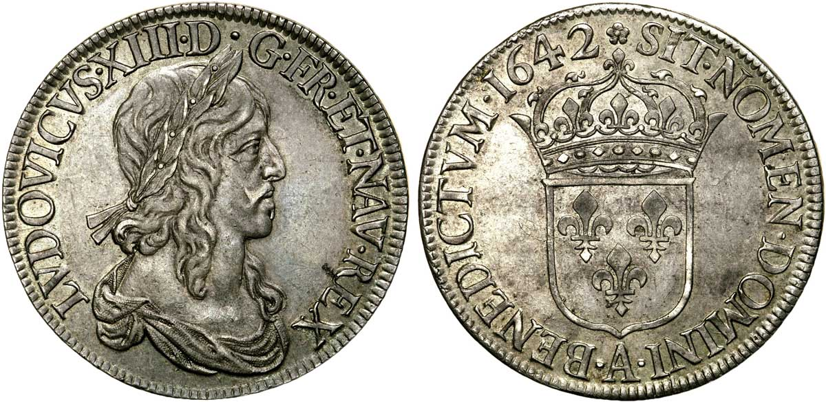
Un louis d’argent de Louis XIII (1642)

